KAJIAN ANGKUTAN SEDIMEN LAYANG PADA SUNGAI JAWI KOTA PONTIANAK

Dicky Reno Z. P.¹⁾ Nurhayati²⁾ Laili Fitria¹⁾
¹⁾ Program Studi Teknik Lingkungan Jurusan Teknik Sipil Fakultas Teknik Universitas Tanjungpura, Pontianak
²⁾ Program Studi Teknik Sipil Jurusan Teknik Sipil Fakultas Teknik Universitas Tanjungpura, Pontianak
Email : renodicky.pratomo@yahoo.com.id
ABSTRAK
Sungai Jawi merupakan salah satu saluran primer yang ada di Kota Pontianak. Aliran Sungai Jawi berada di Kecamatan Pontianak Barat, Sungai Jawi berfungsi tidak hanya untuk menampung dan mengalirkan limpasan air hujan, tetapi juga untuk menampung dan mengalirkan air limbah domestik dan menyediakan air bagi kebutuhan rumah tangga. Kondisi Sungai Jawi akhir-akhir ini semakin memburuk, air permukaan Sungai Jawi semakin keruh, dan terjadi pendangkalan di beberapa tempat terutama tempat-tempat yang memiliki aktivitas seperti di depan Pasar Dahlia dan di pertemuan saluran dari RS Antonius dengan Sungai Jawi, dan limbah hasil buangan yang berupa limbah cair yang mengandung lumpur ini akan terbawa aliran sungai yang seiring perubahan waktu, perjalanan aliran yang membawa lumpur (sedimen) ini akan masuk ke Sungai Jawi dan bermuara di Sungai Kapuas. Penelitian ini bertujuan untuk mengidentifikasi kadar sedimen layang (suspended load) di Sungai Jawi Kota Pontianak serta mengetahui dan mengidentifikasi pola angkutan sedimen di Sungai Jawi yang dipengaruhi pasang surut. Metode pengambilan sampel air menggunaan grab sampling sedangkan pemeriksaan sampel air dilakukan pada 3 titik pengambilan pada titik pengambilan sampel. Berdasarkan pengukuran elevasi muka air di muara Sungai Jawi selama 3 hari disimpulkan bahwa Sungai Jawi memiliki periode 1 kali dan 1 kali surut dalam 24 jam yang tergolong tipe pasang surut harian tunggal (diurnal tide). Konsentrasi sedimen tertinggi pada titik 1 sebesar 50 mg/l dimana titik 1 merupakan titik yang terdekat dengan muara sehingga terjadi akumulasi sedimen. Laju sedimen layang tertinggi terletak pada titik 2 segmen tengah dengan nilai laju sedimen layang (suspended load) sebesar 173,02 ton/ hari atau 63.152,54 ton/tahun. Laju sedimen terendah pada titik 3 segmen kanan dengan laju sedimen layang 8,67 ton/ hari atau 3.163,45 ton/tahun. Rata–rata laju sedimen layang di setiap titik 50,74 ton/ hari atau 18.519,49 ton/tahun.
Kata Kunci : Sungai Jawi, pasang surut , sedimen layang, TSS.

ABSTRACT

Sungai Jawi is one one of the main canal in Pontianak city. Located at the west part of the city, Sungai Jawi does not only collect and canalize the rainwater but also collects and canalize domestic waste and provides water for household needs. Unfortunately, lately the water of Sungai Jawi looks turbid and is silting at some areas especially around the area with heavy activities such as in front of “Dahlia” market and” Antonius” hospital. Overtime, The waste, which is in liquid form and containing silt and mud, will be carried away by the flow of water before, finally, gets disembogued at “Kapuas” river. This study aim to idenyify the level of suspended load of “Sungai Jawi”, Pontianak city, as well as finding and identifying the pattern of sedimen flow at Sungai Jawi that influenced by the tide. Currently, the sample taking of water is using “Grab Sampling” method while the sample testing is done at three spots of sample taking. Based on the measurement of the water level elevation at the estuary of Sungai Jawi for three days , it is concluded that Sungai Jawi has one high tide and one low tide in twenty-four hours which is classified as diurnal tide. The highest sediment concentration is at the first spot at 50 mg/l where the first spot of the middle segment where the measurement of the suspended load’s flow is at 6.320 ton/day or 2.306,98 ton/year. The lowest flow of suspended load is at the third point of the right sediment where the measurement is at 0,653 ton/day or 238,52 ton/year. The average flow of suspended loads at every spot is at 2,60 ton/day or 950,18 ton/year
Key words : Sungai Jawi, Tide, Suspended load, TSS.

- PENDAHULUAN
Air merupakan sumber daya alam yang diperlukan untuk hajat hidup orang banyak, bahkan oleh semua makhluk hidup. Oleh karena itu sumber daya air tersebut harus dilindungi agar tetap dapat dimanfaatkan dengan baik oleh manusia dan makhluk hidup lainnya. Pemanfaatan air untuk berbagai kepentingan harus dilakukan secara bijaksana dengan memperhitungkan kepentingan generasi sekarang dan generasi mendatang (Nugroho, 2008). Salah satu sumber air yang banyak dimanfaatkan untuk memenuhi kebutuhan hidup manusia dan makhluk hidup lainnya yaitu sungai. Sungai merupakan ekosistem yang sangat penting bagi manusia. Sungai juga menyediakan air bagi manusia baik untuk berbagai kegiatan seperti pertanian, industri maupun domestik
Sungai Jawi merupakan salah satu saluran primer yang ada di Kota Pontianak. Aliran Sungai Jawi berada di Kecamatan Pontianak Barat, Sungai Jawi berfungsi tidak hanya untuk menampung dan mengalirkan limpasan air hujan, tetapi juga untuk menampung dan mengalirkan air limbah domestik dan menyediakan air bagi kebutuhan rumah tangga. Berbagai aktivitas yang dilakukan oleh masyarakat pada sungai tersebut dapat menyebabkan terjadinya penurunan kualitas air sungai (BLH Kota Pontianak, 2011).
Menurut Pangestu (2012) kualitas air permukaan pada Sungai Jawi, layak untuk dijadikan alternatif sumber air baku untuk Kota Pontianak. Namun, kondisi Sungai Jawi akhir-akhir ini semakin memburuk dimana hal ini air permukaan Sungai Jawi semakin keruh, dan terjadi pendangkalan di beberapa tempat terutama tempat-tempat yang memiliki aktivitas seperti di depan Pasar Dahlia dan di pertemuan saluran dari RS Antonius dengan Sungai Jawi.

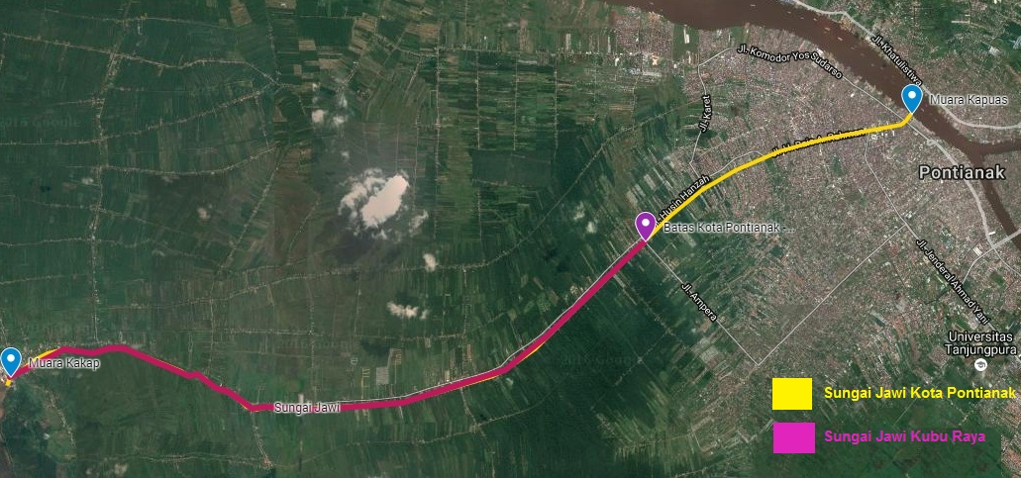
Gambar 1. Peta Sungai Jawi Pontianak
Sungai Jawi merupakan salah satu saluran primer yang ada di Kota Pontianak. Aliran Sungai Jawi berada di Kecamatan Pontianak Barat, Kecamatan Pontianak Kota dan melewati Kabupaten kubu Raya. Sungai ini mempunyai panjang 10 hingga 11 kilometer. Dengan panjang 11 kilometer, lebar sekitar 15-18 meter, kedalaman 2 meter. Sungai Jawi berfungsi tidak hanya untuk menampung dan mengalirkan limpasan air hujan, tetapi juga untuk menampung dan mengalirkan air limbah domestik, dan menyediakan air bagi kebutuhan rumah tangga. Berbagai aktivitas yang dilakukan oleh masyarakat pada sungai tersebut dapat menyebabkan terjadinya penurunan kualitas air Sungai Jawi (BLH Kota Pontianak, 2015).
Dampak yang diperoleh dari aktivitas di atas dapat mempengaruhi kondisi parameter fisika, kimia dan biologi perairan Sungai Jawi. Adanya pencemaran di Sungai Jawi yang membuat keruh dan berubahnya warna air sungai Jawi yang diduga akibat aktivitas seperti pasar dan rumah sakit yang buangannya masuk ke Sungai Jawi. Limbah hasil buangan yang berupa limbah cair yang mengandung lumpur ini akan terbawa aliran sungai, yang seiring perubahan waktu, perjalanan aliran yang membawa lumpur (sedimen) ini akan masuk ke Sungai Jawi dan bermuara di Sungai Kapuas, maka dari itu perlu dilakukan studi terhadap angkutan sedimen (suspended load) serta laju sedimentasi yang masuk ke Sungai Jawi
- METODOLOGI PENELITIAN
- WAKTU DAN LOKASI PENELITIAN
Penelitian ini dilaksanakan bulan juni 2016- desember 2016. Penentuan titik pengambilan sampel air menggunakan metode purposif sampling, yaitu cara penentuan titik pengambilan sampel air dengan melihat pertimbangan-pertimbangan yang dilakukan oleh peneliti antara lain didasari atas kemudahan akses, biaya maupun waktu dalam penelitian. Berikut ini merupakan 3 (tiga) titik lokasi pengambilan sampel air sungai di Sungai Jawi yang dibagi menjadi stasiun-stasiun dalam penelitian ini, yaitu :
Titik 1 : Sungai Jawi yang terletak di Rumah Makan Shabu Tan, merupakan lokasi yang berada di sebelum hilir Sungai Jawi, Kecamatan Pontianak Barat. Pemilihan titik ini untuk mengamati buangan dari aktivitas industri tepi sungai dan pengaruh sedimentasi dari hilir sungai serta buangan dari saluran sekunder dari Jalan Merdeka.
Titik 2 : Sungai Jawi yang terletak di Persimpangan Jalan Jalan Merdeka tepatnya di depan supermarket Mitra Anda, merupakan lokasi yang berada di tengah Sungai Jawi. Pemilihan titik ini untuk mengamati buangan dari aktivitas Pasar Dahlia dan Rumah Sakit Antonius.
Titik 3 : Sungai Jawi yang terletak di depan Apotik Sadar Pasar Dahlia, merupakan lokasi yang berada di Sungai Jawi, Kecamatan Pontianak Barat. Pemilihan titik ini untuk mengamati buangan dari aktivitas Pasar Dahlia.

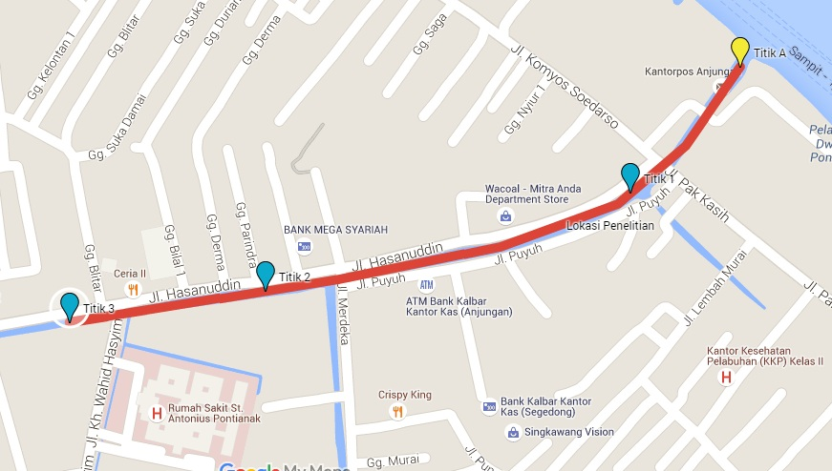
Gambar 2. Lokasi penelitian di Sungai Jawi Kota Pontianak

- JENIS DATA
- Data Primer
Berikut ini merupakan data primer yang dikumpulkan dalam penelitian ini. Data – data primer yang diambil di lokasi penelitian adalah sebagai berikut :
- Data TSS dan TDS air Sungai Jawi
- Kecepatan aliran
- Luas penampang saluran
- Koordinat tiap titik pengambilan sampel

- Data Sekunder
Data-data sekunder yang didapatkan dalam bentuk dokumen-dokumen atau dapat juga dalam bentuk hasil laporan penelitian orang lain. Data data sekunder dalam penelitian ini adalah:
- Peta Administratif Sungai Jawi
- Peta titik pengambilan sampel di Sungai Jawi
- Grafik Ramalan Pasang Surut untuk penentuan waktu pengambilan sampel air Sungai Jawi.

C.. PENGUMPULAN DATA
Prinsip pelaksanaan pengukuran debit adalah mengukur luas penampang basah, kecepatan dan tinggi muka air. Debit dapat dihitung dengan rumus (SNl No.03-2414-1991 Tentang Metode Pengukuran Debit Sungai dan Saluran Terbuka) :

Q = (1)
Dimana:
Q : Debit aliran (m³/detik)
a : Luas bagian penampang basah (m²)
v : Kecepatan aliran rata-rata pada bagian penampang basah (m/detik)
Untuk kadar sedimen pada Sungai Jawi dapat dihitung dengan perhitungan :
Q_{Total} = Q_{SS} + Q_{SB} (2)

Keterangan :
Q_{Total} : Debit total aliran (m³/detik)
Q_{SS} : Debit aliran sedimen layang (m³/detik)
Q_{SB} : Debit aliran sedimen dasar aliran (m³/detik)

- Metode Analisis Debit Angkutan Sedimen
Perhitungan debit sedimen melayang digunakan metode pengukuran sesaat, yaitu pada periode waktu tertentu debit muatan sedimen melayang dapat didefinisikan sebagai hasil perkalian konsentrasi dan debitnya yang dapat dirumuskan sebagai berikut (Soewarno, 1995).
Qsm = k × C_{S}× Qw (3)
Persamaan 4.2 dapat dinyatakan sebagai berikut (Soewarno, 1995);
Qsm = 60 × 60 × 24 × Cs × Qw (4)

Qsm = 86400 × Cs × Qw (5)
dengan
Qsm = debit sedimen melayang (ton/tahun)
Qw = debit air (m³/detik)
C_{S} = konsentrasi sedimen beban melayang (g/l)
k = Faktor koreksi

Dengan asumsi bahwa konsentrasi sedimen merata pada seluruh bagian penampang sungai, maka debit sedimen dapat dihitung sebagai hasil perkalian antara konsentrasi dan debit air yang dirumuskan (Asdak, 2004). Berdasarkan angkutan sedimen yang terjadi, maka debit angkutan sedimen yang dihitung dari konsentrasi sedimen (mg/l) dikalikan dengan debit sungai (m³/detik), sehingga menghasilkan debit angkutan sedimen Qs (ton/hari) dengan angka konversi unit satuan :

Qsm = 0,0864 x Cs x Qw ……(6)
Dengan :
Qsm = debit angkutan sedimen (ton/hari)
C = konsentrasi sedimen (mg/l)
Qw = debit sungai (m³/detik)

Penentuan konsentrasi sedimen melayang (C_{S}). Sampel sedimen melayang selalu dianalisa di labortorium secara langsung. Konsentrasi sedimen selalu dinyatakan dalam satuan, berikut :
a. mg/l, atau g/l atau g/cm³, kg/m³,
b. parts per million,
c. dinyatakan dalam %.
- HASIL DAN PEMBAHASAN
- HASIL ANALISIS KUALITAS TANAH
Zat Padat Terlarut (TDS) merupakan konsentrasi jumlah ion kation (bermuatan positif) dan anion (bermuatan negatif) di dalam air. Oleh karena itu, analisa total padatan terlarut menyediakan pengukuran kualitatif dari jumlah ion terlarut, tetapi tidak menjelaskan pada sifat atau hubungan ion. Selain itu, pengujian tidak memberikan wawasan dalam masalah kualitas air yang spesifik. Oleh karena itu, analisa total padatan terlarut digunakan sebagai uji indikator untuk menentukan kualitas umum dari air (Oram, B,2010). Sumber utama untuk TDS dalam perairan adalah limpahan dari pertanian, limbah rumah tangga, dan industri.
Untuk Analisis TDS (Jumlah Zat Padat Terlarut) dan TSS (Jumlah Zat Padat Tersuspensi) yang terdapat didalam sampel air dilakukan di Laboratorium Kualitas Air Fakultas Pertanian Universitas Tanjungpura Pontianak. Hal ini dilakukan mengingat kedua parameter tersebut erat kaitannya dengan aktifitas yang menghasilkan limbah berupa sedimen. Hasil Analisis TDS dan TSS dapat dilihat pada grafik berikut :

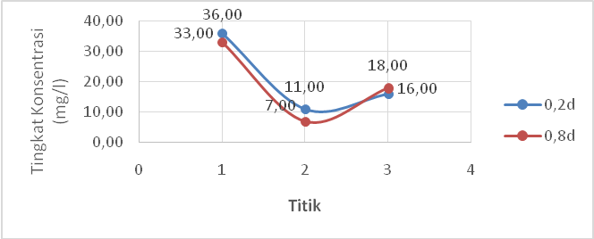
Gambar 3. Tingkat konsentrasi TSS di kiri sungai saat pasang

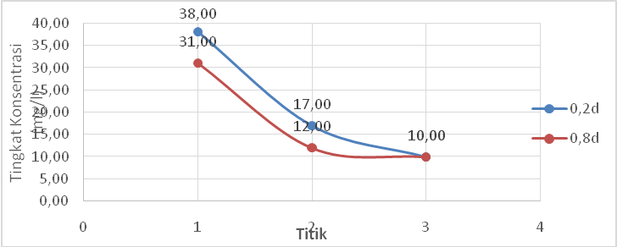
Gambar 4. Tingkat konsentrasi TSS di tengah sungai saat pasang

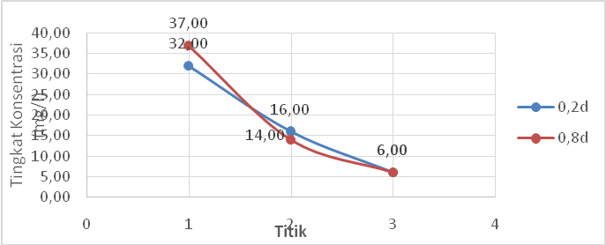
Gambar 5. Tingkat konsentrasi TSS di kanan sungai saat pasang

Dari ketiga titik pengamatan terlihat bahwa kandungan TSS di segmen tengah titik pengambilan sampel titik 1 kedalaman 0,2 d yaitu di muara sungai sangat tinggi dibanding dua titik pengambilan sampel lainnya. Hal ini disebabkan karena daerah titik pengambilan sampel merupakan daerah muara sungai yang merupakan perairan yang menampung segala proses atau aktifitas yang berada di atasnya dan memungkinkan tingginya padatan tersuspensi. Salah satu aktivitas manusia yang bisa menyebabkan terjadinya padatan tersuspensi adalah kegiatan pembukaan lahan baik untuk pembangunan maupun untuk kegiatan perdagangan dan industri. Segmen kiri adalah segmen yang berbatasan dengan jalan raya. Kondisi ini disebabkan aliran dari jalan masuk ke Sungai Jawi yang membawa material gerusan berupa tanah dan pasir.

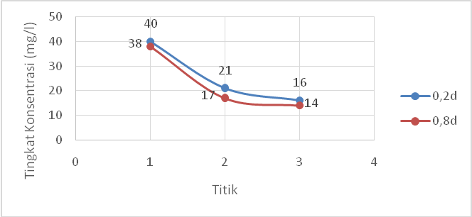
Gambar 6. Tingkat konsentrasi TSS di kiri sungai saat surut

Peningkatan kandungan TSS di lokasi penelitian diduga berhubungan erat dengan aliran air yang membawa bahan-bahan yang terlarut ke perairan yang lebih rendah atau dari hulu ke hilir. Peningkatan nilai TSS ini juga dapat disebabkan oleh banyak faktor yaitu aktifitas sekitar sungai seperti industri tempe di Titik 1, pedagangan di titik 2, dan pemukiman di titik 3. Semakin banyak terjadi perubahan tata guna lahan di di yang menjadi menyebabkan terjadi pengikisan tanah yang masuk ke perairan melalui proses run-off.

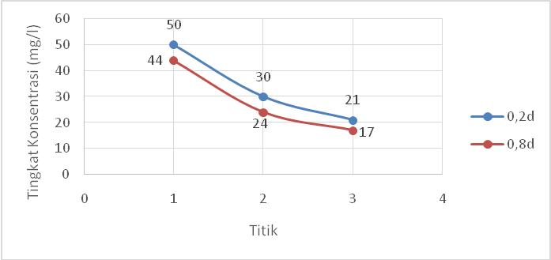
Gambar 7. Tingkat konsentrasi TSS di tengah sungai saat surut

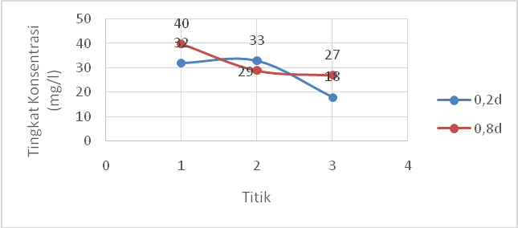
Gambar 8. Tingkat konsentrasi TSS di kanan sungai saat surut

Untuk hasil pengukuran konsentrasi TSS, Titik 1 memiliki nilai tertinggi karena titik 1 yang paling dekat dengan muara sehingga terjadi akumulasi sedimen pada titik 1. Sedangkan segmen kanan pada saat surut nilai konsentrasi tertinggi pada titik 2 dimana terjadi aktifitas pembangunan di tepi sungai yaitu pembangunan R.S. Antonius dan juga dekat dengan tempat penyimpanan bambu yang diperkirakan konsentrasi TSS tinggi di titik tersebut.
Titik 3 terletak diantara jembatan–jembatan kecil yang menjadi jalan pemukiman sehingga pada saat pengukuran arus terjadi pengurangan kecepatan air oleh tiang–tiang jembatan.
Konsentrasi TSS dan TDS dari ketiga titik sampel nilai tertinggi TSS yaitu 50 mg/l dari standar baku mutu kelas air PP No.82 Tahun 2001 yaitu 50 mg/l untuk Kelas II yaitu, sesuai diperuntukan air Sungai Jawi yang digunakan masyarakat untuk MCK dan untuk sumber air baku . Untuk itu diperlukan pengolahan lebih lanjut untuk menurunkan kadar TSS air Sungai Jawi jika akan digunakan sebagai air baku dan MCK. Sedangkan Kadar TDS tertinggi yaitu 3,52 mg/l. Nilai tersebut masih dibawah baku muku baku mutu kelas air PP No.82 Tahun 2001 yaitu 1000 mg/l.

Tabel 1. Perbandingan Kadar TSS dan TDS air Sungai Jawi terhadap Baku Mutu
No. | Parameter | Kadar Tertinggi (mg/l) | Baku Mutu PP No.82 Tahun 2001 Kelas II (mg/l)
1 | TSS | 50 | 50
2 | TDS | 3,52 | 1000
Sumber : Hasil Analisis, 2016

Tabel 2. Hasil Perhitungan Debit Sedimen Kondisi Pasang

1 | 2 | 3 | 4 | 5 | 6 | 7 | 8 | 9 | 10 | 11
No | Titik | Kondisi | Segmen | Kedalaman | Kode | Kadar TSS | Kadar TDS | Debit | Laju Sedimen Layang | Laju Sedimen Layang
 |  |  |  | Sampel | Sampel | (mg/l) | (mg/l) | (m³/s) | (Ton/hari) | (Ton/Tahun)
1 | 1 | Pasang | Kiri | 0.2d | 1A1P | 36 | 2.70 | 5.39 | 16.77 | 6,120.41
1 | 1 | Pasang |  | 0.8d | 1A2P | 33 | 2.90 |  | 16.72 | 6,103.41
1 | 1 | Pasang | Tengah | 0.2d | 1B1P | 38 | 2.84 | 7.84 | 25.75 | 9,398.10
1 | 1 | Pasang |  | 0.8d | 1B2P | 31 | 2.68 |  | 21.01 | 7,666.87
1 | 1 | Pasang | Kanan | 0.2d | 1C1P | 32 | 2.91 | 5.70 | 15.76 | 5,752.74
1 | 1 | Pasang |  | 0.8d | 1C2P | 37 | 2.67 |  | 18.22 | 6,651.60
2 | 2 | Pasang | Kiri | 0.2d | 2A1P | 11 | 3.10 | 5.89 | 5.60 | 2,044.00
2 | 2 | Pasang |  | 0.8d | 2A2P | 7 | 2.95 |  | 3.56 | 1,300.73
2 | 2 | Pasang | Tengah | 0.2d | 2B1P | 17 | 3.14 | 7.12 | 10.46 | 3,818.93
2 | 2 | Pasang |  | 0.8d | 2B2P | 12 | 3.32 |  | 7.39 | 2,695.71
2 | 2 | Pasang | Kanan | 0.2d | 2C1P | 16 | 2.38 | 10.09 | 13.95 | 5,090.31
2 | 2 | Pasang |  | 0.8d | 2C2P | 14 | 3.19 |  | 12.20 | 4,454.02
3 | 3 | Pasang | Kiri | 0.2d | 3A1P | 16 | 2.76 | 4.00 | 5.53 | 2,016.90
3 | 3 | Pasang |  | 0.8d | 3A2P | 18 | 3.33 |  | 6.22 | 2,269.02
3 | 3 | Pasang | Tengah | 0.2d | 3B1P | 10 | 3.52 | 5.57 | 4.81 | 1,755.54
3 | 3 | Pasang |  | 0.8d | 3B2P | 10 | 2.74 |  | 4.81 | 1,755.54
3 | 3 | Pasang | Kanan | 0.2d | 3C1P | 6 | 3.36 | 3.01 | 1.56 | 570.27
3 | 3 | Pasang |  | 0.8d | 3C2P | 6 | 3.32 |  | 1.56 | 570.27
Sumber : Hasil Perhitungan, 2016

Peningkatan debit di lokasi penelitian diduga berhubungan erat dengan aliran air yang membawa bahan-bahan yang terlarut ke perairan yang lebih rendah atau dari hulu ke hilir. Peningkatan nilai debit ini juga dapat disebabkan oleh banyak faktor yaitu aktifitas sekitar sungai seperti industri tempe di Titik 1, pedagangan di titik 2, dan pemukiman di titik 3. Semakin banyak terjadi perubahan tata guna lahan di di yang menjadi menyebabkan terjadi pengikisan tanah yang masuk ke perairan melalui proses run-off.
Hasil pengukuran debit ada saat surut, titik 1 memiliki nilai tertinggi karena titik 1 yang paling dekat dengan muara sehingga terjadi akumulasi sedimen pada titik 1. Sedangkan segmen kanan pada saat surut nilai konsentrasi tertinggi pada titik 2 dimana terjadi aktifitas pembangunan di tepi sungai yaitu pembangunan R.S. Antonius dan juga dekat dengan tempat penyimpanan bambu yang diperkirakan debit tinggi di titik tersebut.
Titik 3 terletak diantara jembatan–jembatan kecil yang menjadi jalan pemukiman sehingga pada saat pengukuran arus terjadi pengurangan kecepatan air oleh tiang–tiang jembatan. Titik 2 segmen kanan pada kedalaman 0,8 h memiliki debit yang kecil disebabkan pada saat pengukuran terhalang bambu-bambu yang ada di tepi sungai sehingga mempengaruhi besarnya nilai Q_{S} pada titik tersebut. Sedangkan nilai Q_{S} tertinggi pada titik 1 di segmen kiri karena ada titik tersebut tempat akumulasi dari sedimen dan didekat pembuangan dari industri tempe yang berada di tepi Sungai Jawi.
Penanganan sedimentasi sungai dapat dilakukan dengan beberapa alternatif, diantaranya adalah sebagai berikut :

Upaya pencegahan laju erosi daerah aliran sungai yang
tinggi perlu adanya cara pengelolaan yang tepat, untuk masing - masing
kawasan. Pengelolaan lahan tersebut dapat meliputi, sistem pengelolaan,
pola tanam dan jenis tanaman yang disesuaikan jenis tanah, kemampuan
tanah, elevasi dan kelerengan lahan. Karena dengan adanya erosi lahan
yang tinggi akan menentukan besarnya angkutan sedimen di sungai dan
mempercepat laju sedimentasi di sungai, terutama di bagian hilir. Dengan
adanya sedimentasi di sungai akan merubah penampang sungai dan
memperkecil kapasitas pengaliran sungai.(Suryati, 2010) menberikan pendapat bahwa beberapa program seperti rehabilitasi yang ditempuh pemerintah untuk mengatasi degradasi lingkungan daerah aliran sungai (DAS) seperti pendangkalan karena peningkatan sedimentasi pada sungai-sungai yang bermuara ke danau atau laut (perairan menggenang) masih kurang berjalan sesuai dengan yang di harapkan karena masih kurangnya pengawasan, pengendalian dan penegakan hukum yang dinilai masih rendah. Oleh karena itu, sebagai salah satu upaya yang dapat mengurangi sedimentasi sungai yaitu dengan adanya program rehabilitasi dan pembersihan kawasan sungai dari sampah haruslah dikembangkan dan dijalankan sesuai aturan yang berlaku.
Pengelolaan DAS berhubungan erat dengan peraturan, perencanaan,
pelaksanaan dan pelatihan. Kegiatan pengelolaan lahan dimaksudkan
untuk menghemat dan menyimpan air dan konservasi tanah. Pengelolaan
DAS mencakup aktifitas - aktifitas berikut ini:
- Dam pengendali sedimen di alur anak sungai di daerah hulu.
- Kantong lumpur di waduk (reservoir).
- Penyediaan tempat-tempat khusus di tepi sungai untuk pengendapan sedimen pada saat tertentu aliran sungai membawa muatan sedimen banyak.
- Pengerukan pada muara sungai
- Normalisasi Alur Sungai
Alur sungai yang memiliki kemiringan dasar kecil akan cenderung terjadi sedimentasi. Akibat adanya sedimen ini maka alur sungai akan menjadi sempit dan dangkal sehingga mengganggu aliran air dan akan terjadi kenaikan muka air banjir. Oleh karena itu, diperlukan pengerukan dan pelebaran saluran.
Berdasarkan beberapa hal yang telah dijabarkan diatas merupakan upaya-upaya untuk mengurangi percepatan sedimentasi. Pokok utama adalah berada pada pengelolaan yang dilakukan pada wilayah hulu. Apabila pada wilayah tersebut pengelolaan tata guna lahan harus dilakukan secara baik dan benar, maka erosi tanah yang dihasilkan akan juga sedikit. Yang nantinya juga akan berpengaruh terhadap besarnya sedimentasi pada wilayah hilir.

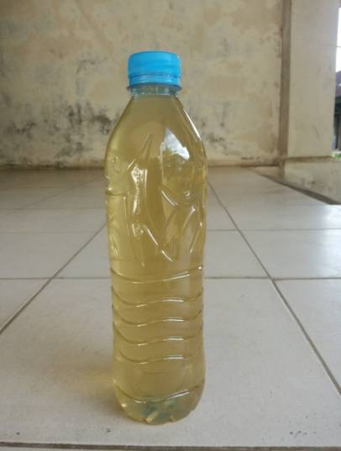
- KESIMPULAN
Berdasarkan pengukuran elevasi muka air di muara Sungai Jawi selama 3 hari disimpulkan bahwa :
- Sungai Jawi memiliki periode 1 kali pasang dan 1 kali surut dalam 24 jam yang tergolong tipe pasang surut harian tunggal (diurnal tide).
- Konsentrasi sedimen tertinggi pada titik 1 sebesar 50 mg/l dimana titik 1 merupakan titik yang terdekat dengan muara sehingga terjadi akumulasi sedimen.
- Laju sedimen layang tertinggi terletak pada titik 2 segmen tengah dengan nilai laju sedimen layang (suspended load) sebesar 173,02 ton/hari atau 63.152,54 ton/tahun. Sedangkan laju sedimen terendah pada titik 3 segmen kanan dengan laju sedimen layang 8,67 ton/ hari atau 3.163,45 ton/tahun. Dengan rata – rata laju sedimen layang di setiap titik 50,74 ton/ hari atau 18.519,49 ton/tahun.

Ucapan Terima Kasih
Penulis mengucapkan terima kasih yang sebesar-besarnya kepada kedua orang tua bapak dan ibu atas doa, moril dan materil. Penulis juga mengucapkan kepada ibu Dr. Nurhayati,ST,MT dan ibu Laili Fitria ST, MT. selaku dosen pembimbing dalam penelitian ini. Tidak lupa saya ucapkan banyak terima kasih kepada Laboratorium Mekanika Tanah Fakultas Teknik Untan serta kawan-kawan dari Fakultas Teknik Untan yang telah membantu penulis dalam penelitian ini.
DAFTAR PUSTAKA
Badan Lingkungan Hidup Kota Pontianak, 2015. “Laporan monitoring Kualitas Air Sungai Jawi Kota Pontianak”. Badan Lingkungan Hidup Kota Pontianak.
Badan Standarisasi Indonesia. 1991.” SNl 03-2414-1991 Tentang METODE Pengukuran Debit Sungai dan Saluran Terbuka.” BSNI, Jakarta.
Badan Standarisasi Indonesia. 1991. ”SNI 06-2412-1991 Tentang Pengambilan Contoh Kualitas Air.” BSNI, Jakarta.
Effendi, H. 2003. Telaah Kualitas Air: Bagi Pengelolaan Sumber Daya Alam dan Lingkungan Perairan. Penerbit Kanisius, Yogyakarta.
Hendrawan D. 2005. Kualitas air sungai dan situ di DKI Jakarta. Dalam: Makara
KLH. 2003. Keputusan Menteri Negara Lingkungan Hidup Nomor 115 Tahun 2003 tentang Pedoman Penentuan Status Mutu Air. Kementrian Lingkungan Hidup Republik Indonesia, Jakarta.
Kusnoputranto,H. 1986.”Kesehatan Lingkungan Fakultas Kesehatan Masyarakat”. Fakultas Kesehatan Masyarakat Universitas Indonesia,Jakarta.
Nugroho, S.P. 2008. “Analisis Kualitas Air Danau Kaskade Sebagai Sumber Imbuhan Waduk Resapan di Kampus UI Depok”. Jurnal Sains dan Teknologi Indonesia, 10. 99-105.
Pangestu, Dini.2012.”PEMILIHAN LOKASI DAN PERENCANAAN SISTEM INTAKE AIR BAKU DI SUNGAI JAWI KECAMATAN SUNGAI KAKAP KABUPATEN KUBU RAYA”. Jurnal Untan, Pontianak.
Peraturan Pemerintah Republik Indonesia No. 82 tahun 2001. Tentang Pengelolaan Kualitas Air dan Pengendalian Pencemaran Air. Republik Indonesia .

